1. Ведомость эскизного проекта

Перечень документов, включаемых в эскизный проект:

1. Ведомость эскизного проекта
2. Пояснительная записка
3. Схема организационной и функциональной структуры АС
4. Описание технического обеспечения АС
5. Описание средств разработки, системного и специального программного обеспечения
6. Описание подсистем АС
7. Описание информационного обеспечения АС
8. Эскизы интерфейсов
9. Диаграммы (Use-Case, диаграммы классов, взаимодействия, последовательностей, состояний)

2. Пояснительная записка

**Общие положения**

Информационная система (ИС) фитнес-центра FITLIFE предназначена для автоматизации и оптимизации ключевых процессов деятельности центра, таких как учет клиентов, управление расписанием, финансовый учет, управление персоналом и аналитика.

**Описание процесса деятельности**

Фитнес-центр FITLIFE предоставляет услуги по фитнесу и здоровому образу жизни, включая групповые занятия, индивидуальные тренировки и дополнительные услуги. Основные процессы включают:

* Регистрация и учет клиентов
* Управление абонементами и расписанием занятий
* Финансовый учет и отчетность
* Управление тренерским составом и их расписанием
* Аналитика и отчетность по различным аспектам деятельности центра

**Основные технические решения и мероприятия по подготовке объекта автоматизации к вводу системы в действие**

* Выбор и закупка серверного и сетевого оборудования
* Разработка и тестирование ПО
* Обучение персонала работе с новой системой
* Внедрение системы и ее интеграция с существующими бизнес-процессами

3. Схема организационной и функциональной структуры АС

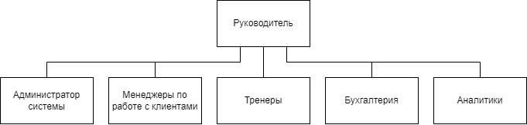

Рисунок 1. Организационная структура АС

Организационная структура АС отображает состав подразделений (должностных лиц), обеспечивающих функционирование АС, и связи между ними.

* **Администратор системы:** Управление системой, контроль доступа, обеспечение безопасности.
* **Менеджеры по работе с клиентами:** Регистрация клиентов, управление абонементами, обслуживание клиентов.
* **Тренеры:** Ведение расписания занятий, бронирование мест.
* **Бухгалтерия:** Финансовый учет, управление платежами.
* **Аналитики:** Сбор и анализ данных, создание отчетов.



Рисунок 2. Функциональная структура АС

Содержит перечень подсистем АС, описание основных функций и операций, выполняемых техническими средствами и человеком, связи между подсистемами АС, а также между АС и внешними системами.

* **Подсистема учета клиентов:**
* Модуль регистрации и управления клиентами
* Модуль управления абонементами
* Модуль истории посещений
* **Подсистема расписания занятий:**
* Модуль планирования расписания
* Модуль бронирования мест на занятия
* Модуль уведомлений клиентов и тренеров
* **Подсистема финансового учета:**
* Модуль учета доходов и расходов
* Модуль управления платежами
* Модуль генерации финансовых отчетов
* **Подсистема управления персоналом:**
* Модуль управления графиком работы тренеров
* Модуль оценки производительности
* Модуль распределения задач
* **Подсистема аналитики и отчетности:**
* Модуль сбора и анализа данных
* Модуль создания отчетов

**4. Описание технического обеспечения АС**

* **Серверы:**
  + Сервер базы данных: Высокопроизводительные серверы с HDD/SSD для хранения данных.
  + Сервер приложений: Производительные серверы для хостинга приложений.
* **Рабочие станции:**
  + Рабочие места администраторов и менеджеров: ПК с современными характеристиками.
  + Мобильные устройства для доступа тренеров и клиентов: планшеты и смартфоны.
* **Сетевое оборудование:**
  + Маршрутизаторы и коммутаторы для обеспечения высокой скорости передачи данных.

**5. Описание средств разработки, системного и специального программного обеспечения**

* **Средства разработки:**
  + Visual Studio, IntelliJ IDEA
* **Базы данных:**
  + MySQL, PostgreSQL
* **Системы управления проектами:**
  + JIRA, Trello
* **Системы контроля версий:**
  + Git, GitHub
* **Фреймворки:**
  + Spring, Angular, React

**6. Описание подсистем АС**

* **Учет клиентов:** Управление регистрацией клиентов, их абонементами и историей посещений.
* **Расписание занятий:** Планирование расписания, бронирование мест и уведомление участников.
* **Финансовый учет:** Ведение учета доходов и расходов, управление платежами и генерация отчетов.
* **Управление персоналом:** Управление графиком работы тренеров, оценка производительности и распределение задач.
* **Аналитика и отчетность:** Сбор, анализ данных и создание различных отчетов.

7. Описание информационного обеспечения АС

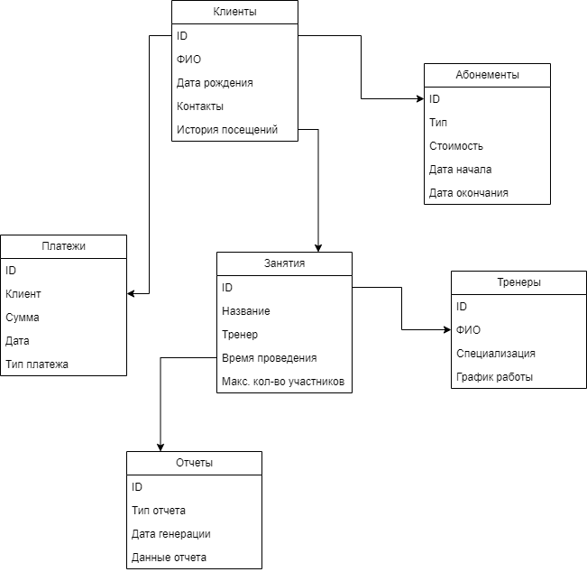

Рисунок 3. ER-диаграмма

**Основные сущности и их описание**

* **Клиенты:** Идентификатор клиента, ФИО клиента, дата рождения клиента, контакты клиента, история посещений клиента.
* **Абонементы:** Идентификатор абонемента, тип абонемента, стоимость абонемента, дата начала и окончания абонемента.
* **Занятия:** Идентификатор, название, тренер, время проведения, максимальное количество участников.
* **Тренеры:** Идентификатор тренера, ФИО тренера, специализация тренера, график работы тренера.
* **Платежи:** Идентификатор, клиент, сумма платежа, дата платежа, тип платежа.
* **Отчеты:** Идентификатор, тип отчета, дата генерации отчета, данные отчета.

8. Эскизы интерфейсов

Вот примерный эскиз интерфейса для информационной системы фитнес центра:

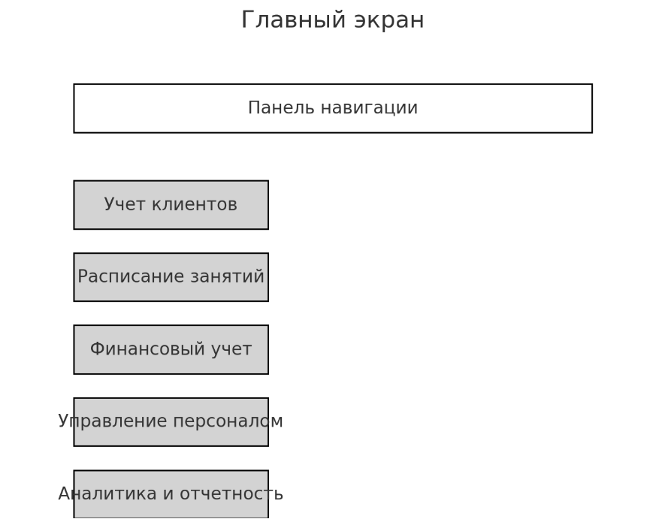

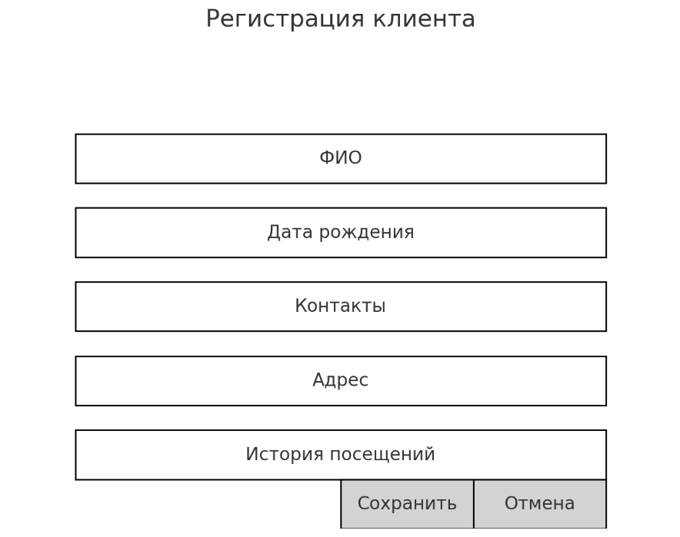

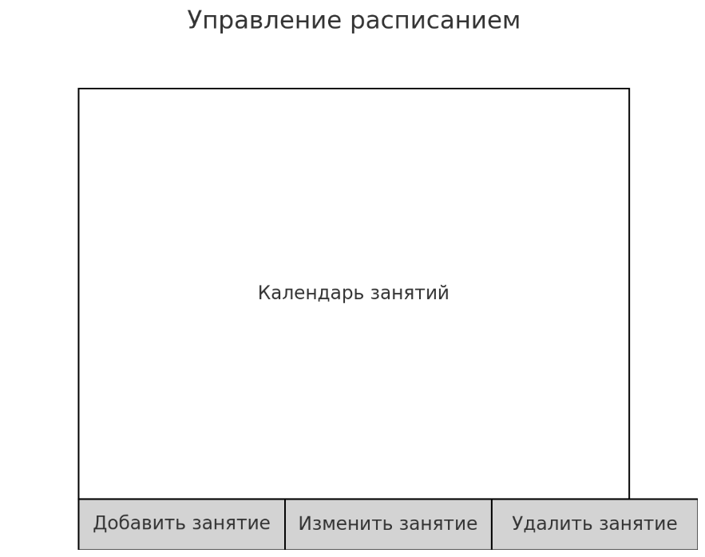

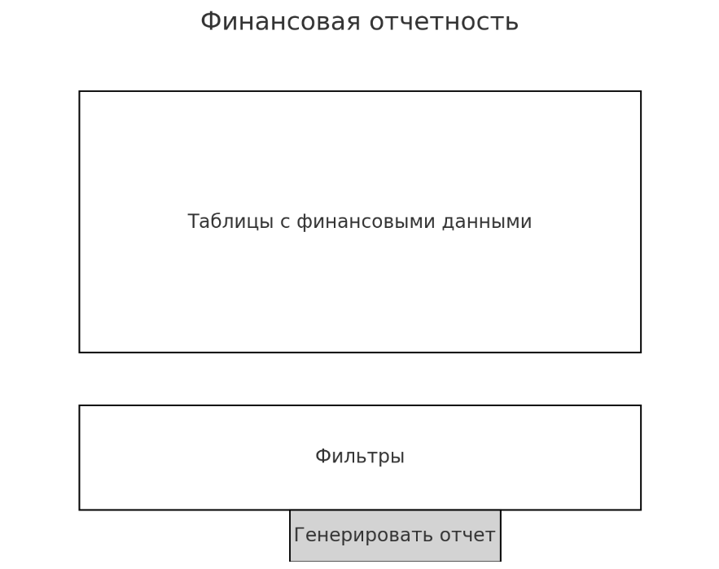

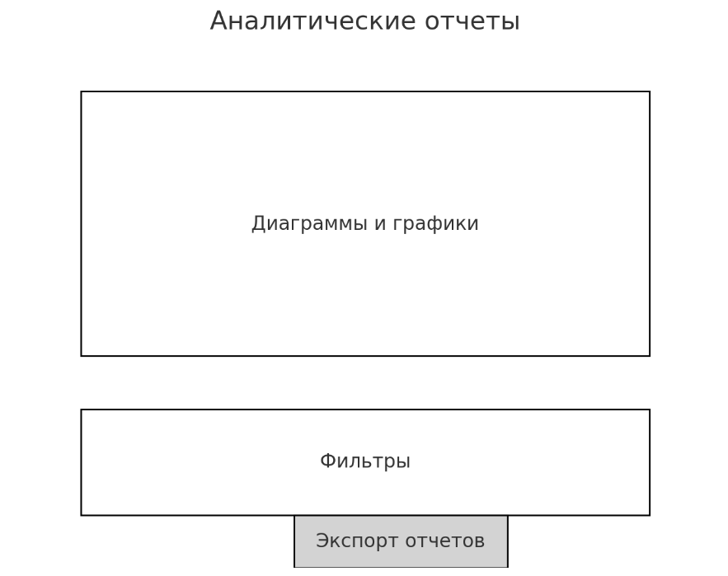

**Главный экран:**

* Панель навигации в верхней части.
* Кнопки для доступа к основным модулям системы: учет клиентов, расписание занятий, финансовый учет, управление персоналом, аналитика и отчетность.

**Регистрация клиента:**

* Форма ввода данных клиента с полями для ФИО, даты рождения, контактов, адреса и истории посещений.
* Кнопки "Сохранить" и "Отмена" внизу экрана.

**Управление расписанием:**

* Календарь занятий, занимающий большую часть экрана.
* Кнопки для добавления, изменения и удаления занятий в нижней части экрана.

**Финансовая отчетность:**

* Таблицы с финансовыми данными в верхней части экрана.
* Фильтры для данных и кнопка "Генерировать отчет" в нижней части.

**Аналитические отчеты:**

* Диаграммы и графики с аналитическими данными в верхней части экрана.
* Фильтры для данных и кнопка "Экспорт отчетов" в нижней части экрана.

9. Диаграммы

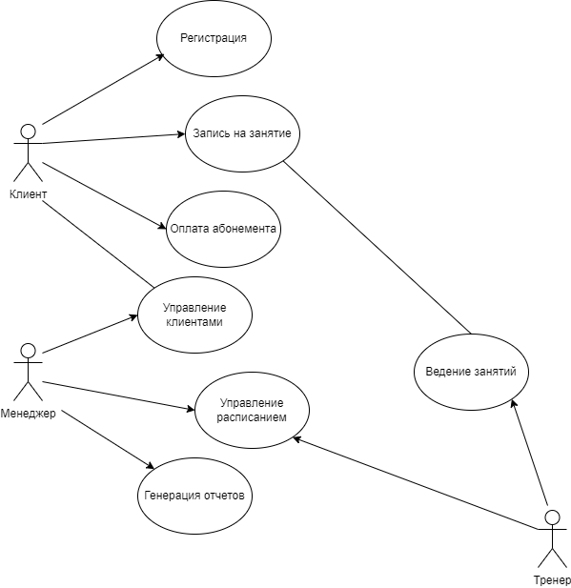

Рисунок 4. Диаграмма Use-Case

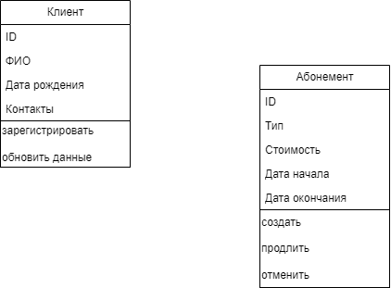

Рисунок 5. Диаграмма классов

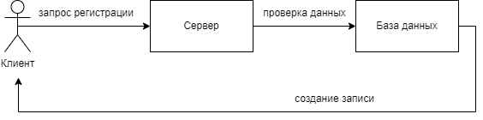

Рисунок 6. Диаграмма взаимодействия

Отображает взаимодействие между компонентами системы при выполнении операций.

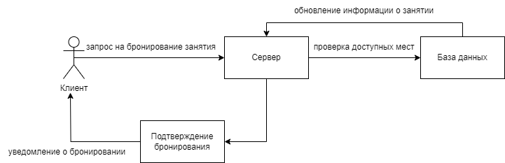

Рисунок 7. Диаграмма последовательностей

Показывает последовательность действий при выполнении основных операций.

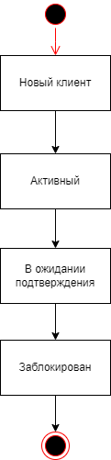

Рисунок 8. Диаграмма состояний «Состояние клиента»

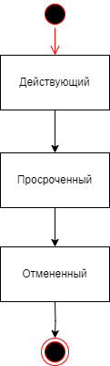

Рисунок 9. Диаграмма состояний «Состояние абонемента»